Билет 17.
Практическое задание. Становление белорусской национальной государственности. Участие БССР в создании СССР. Укрупнение территории БССР
Используя представленные материалы, ответить на вопросы:
- Назовите дату первого провозглашения белорусского советского государства.
- Какие территории и когда присоединились к БССР в результате укрупнений? Покажите их на карте.
- Объясните, почему гербы БССР и СССР имеют схожие элементы и что они символизируют.
- Докажите, что территориальные и политические изменения на наших землях в период с 1919 по 1926 гг. стали важным этапом в становлении суверенного белорусского государства.

I
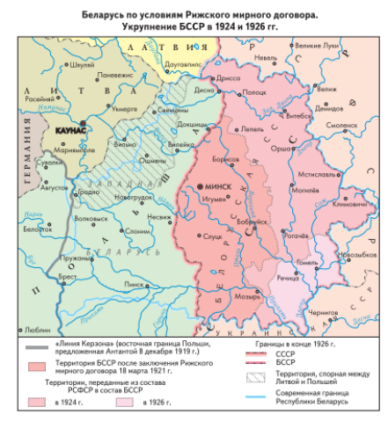

II Из Манифеста Временного рабоче-крестьянского советского правительства Беларуси от 1 января 1919 г. (текст адаптирован)
“Товарищи и братья рабочие, бедные крестьяне и красноармейцы Беларуси!
Горемычная исстрадавшаяся Беларусь, Беларусь рабочих и бедных крестьян, сначала долгие вехи своей жизни служившая средством для обогощения польских вельможных господ помещиков….а потом захваченная под гнёт российского кровавого самодержавия с генералами и самоуправным чиновничеством…
Именем века терпевшего неволю, страдания и издевательства, а с этого дня- свободной Советской Республики Беларуси… поставлена на стражу Первым съездом коммунистической партии Беларуси.
Временное Рабоче-крестьянское правительство…провозглашает всему миру: с этого момента вся власть в Беларуси принадлежит только Советам рабочих, крестьянских, батрацких и красноармейских депутатов”.

III
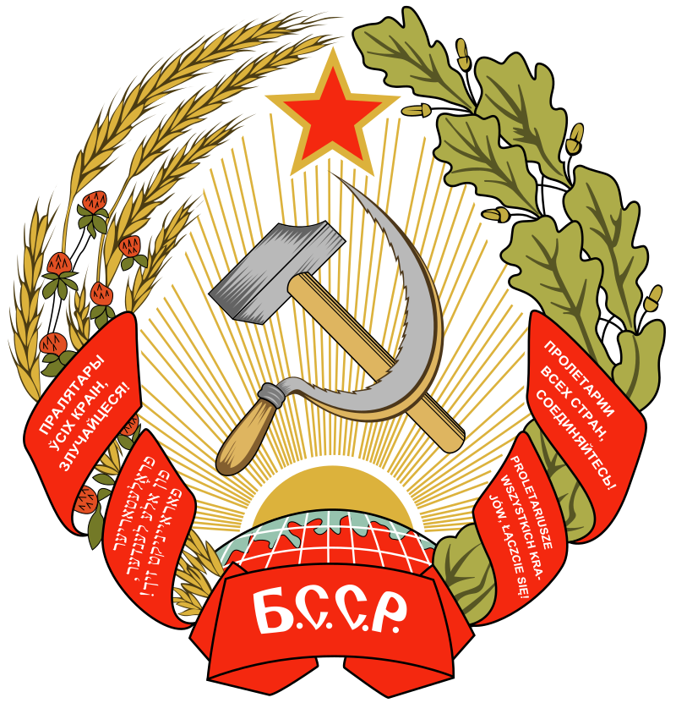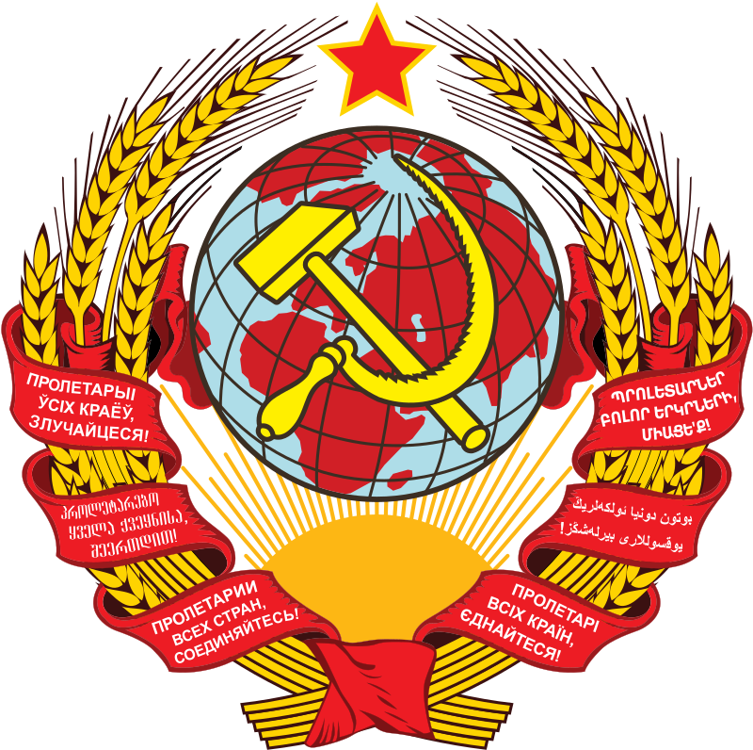
Герб БССР 1927 Герб СССР 1923

Ответы на задания и комментарии
№ | Ответы | Комментарии
1. | 1 января 1919 | Задание проверяет умения:  - определять источник информации, где содержится искомая информация. В данном случае – это источник 2 (документ);  2) находить и извлекать информацию, при условии, что в формулировке задания нет прямых совпадений с искомыми сведениями.
2. | 1924 год-Витебская, Гомельская и Смоленская губернии;  1926 год Гомельский и Речицкий уезды | Задание проверяет умение находить информацию, предъявленную в неявном виде (источник 2).  Показ изученных объектов на исторической карте
3. | Гербы имеют схожие элементы: серп и молот, звезда, восходящее солнце, колоски, перевязанные лентой с надписями на разных языках «Пролетарии всех стран, соединяйтесь!».  Схожесть гербов обозначает тот факт,что БССР вошла в состав СССР, была общая идеология: государство рабочих и крестьян, победа коммунистов, благополучие народа, стремление к объединению рабочих во всём мире. | Задание проверяет умение осмыслить содержание источника (источник №3), установить причинно-следственные связи между событиями.
4. | В указанный период оформилось самостоятельное белорусское государство. Перечисление признаков государства.  Это доказываю такие факты, как создание собственных органов власти («...с этого момента вся власть в Беларуси принадлежит только Советам рабочих, крестьянских, батрацких и красноармейских депутатов…», оформление территории (присоединение восточных земель, укрупнение БССР), оформление собственной символики (герб), наличие собственных законов, идеологии.  Большая часть белорусских земель оказалась в составе единого государства.  Данный период стал важным этапам на пути становления белорусского суверенного государственности. | Задание проверяет умение использовать информацию из предложенных источников для решения поставленной задачи: выявлять связь между прочитанным (все источники) и современной реальностью.

Автор: Снытко Ирина Юрьевна, учитель истории
ГУО «Средняя школа № 18 г. Витебска имени В.С.Сметанина»

